**Скакун (Чапляй) Евдокия (Skakunowa (Czaplaiowa) Eudokija)**

17 января 1798 г – венчание с Цимахвеем Скакуном с деревни Осово (НИАБ 136-13-920, лист 5, №2/1798-б (ориг)).

15 июля 1815 г – крещение сына Ильи (НИАБ 136-13-894, лист 92об, №30/1815-р (ориг)).

3 ноября 1818 г – крещение дочери Евы (НИАБ 136-13-894, лист 99, №35/1818-р (ориг)).

27 декабря 1821 г – крещение сына Винцентыя (НИАБ 136-13-894, лист 107об, №56/1821-р (ориг)).

**НИАБ 136-13-920:** Лист 5. **Метрическая запись №2/1798-б (ориг).**

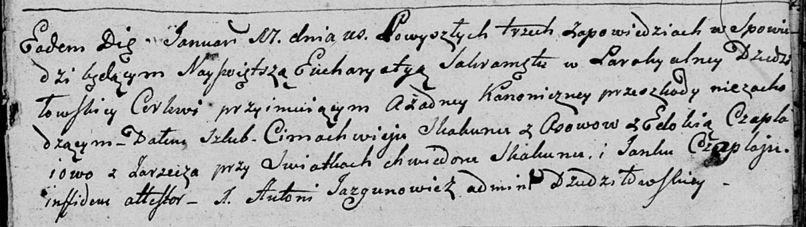

Дедиловичская Покровская церковь. 17 января 1798 года. Метрическая запись о венчании.

Skakun Cimachwiey – жених, с деревни Осовo.

Czaplaiowa Edokia – невеста, с деревни Заречье.

Skakun Chwiedor – свидетель.

Czaplay Janka – свидетель.

Jazgunowicz Antoni – ксёндз.

**НИАБ 136-13-894:** Лист 92об. **Метрическая запись №30/1815-р (ориг).**

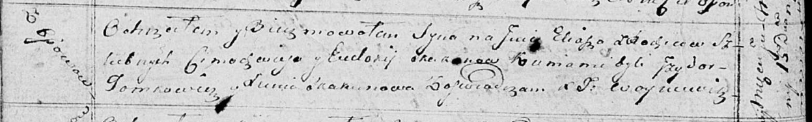

Осовская Покровская церковь. 15 июня 1815 года. Метрическая запись о крещении.

Skakun Eliasz – сын родителей с деревни Осовo.

Skakun Cimachwiey – отец.

Skakunowa Eudokija – мать.

Tomkowicz Jzydor – кум.

Skakunowa Xienia – кума.

Woyniewicz Tomasz – ксёндз.

Лист 99. **Метрическая запись №35/1818-р (ориг).**

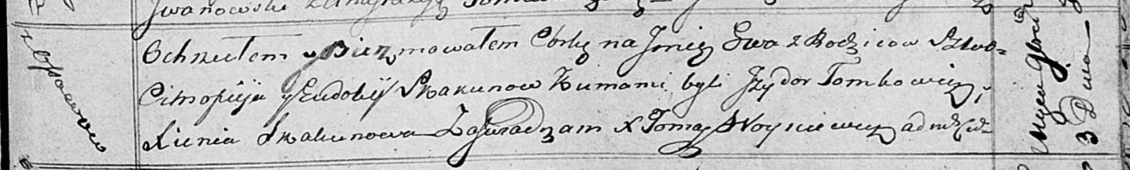

Осовская Покровская церковь. 3 ноября 1818 года. Метрическая запись о крещении.

Skakunowna Ewa – дочь родителей с деревни Осовo.

Skakun Cimofiej – отец.

Skakunowa Eudokija – мать.

Tomkowicz Jzydor – кум.

Skakunowa Xienia – кума.

Woyniewicz Tomasz – ксёндз.

**НИАБ 136-13-894:** Лист 107об. **Метрическая запись №56/1821-р (ориг).**

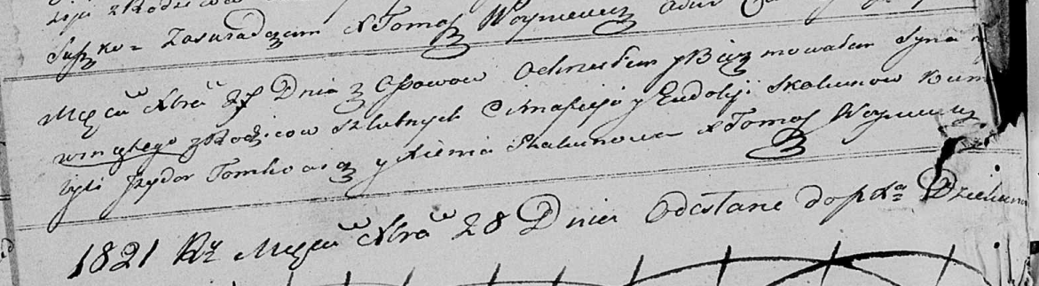

Осовская Покровская церковь. 27 декабря 1821 года. Метрическая запись о крещении.

Skakun Wincenty – сын родителей с деревни Осовo.

Skakun Cimafiey – отец.

Skakunowa Eudokija – мать.

Tomkowicz Jzydor – кум.

Skakunowa Xienia – кума.

Woyniewicz Tomasz – ксёндз.